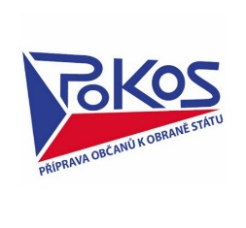
PŘIHLÁŠKA
Další vzdělávání pedagogických pracovníků
Příprava občanů k obraně státu (POKOS)

termín | 13. února 2023, od 13.00 hod do 17.00 hod

Údaje pro vyplnění osvědčení

Titul, jméno, příjmení:
Datum narození:
Název a adresa školy:
Telefon:
E-mail:

V |  | dne

Podpis přihlášené osoby

